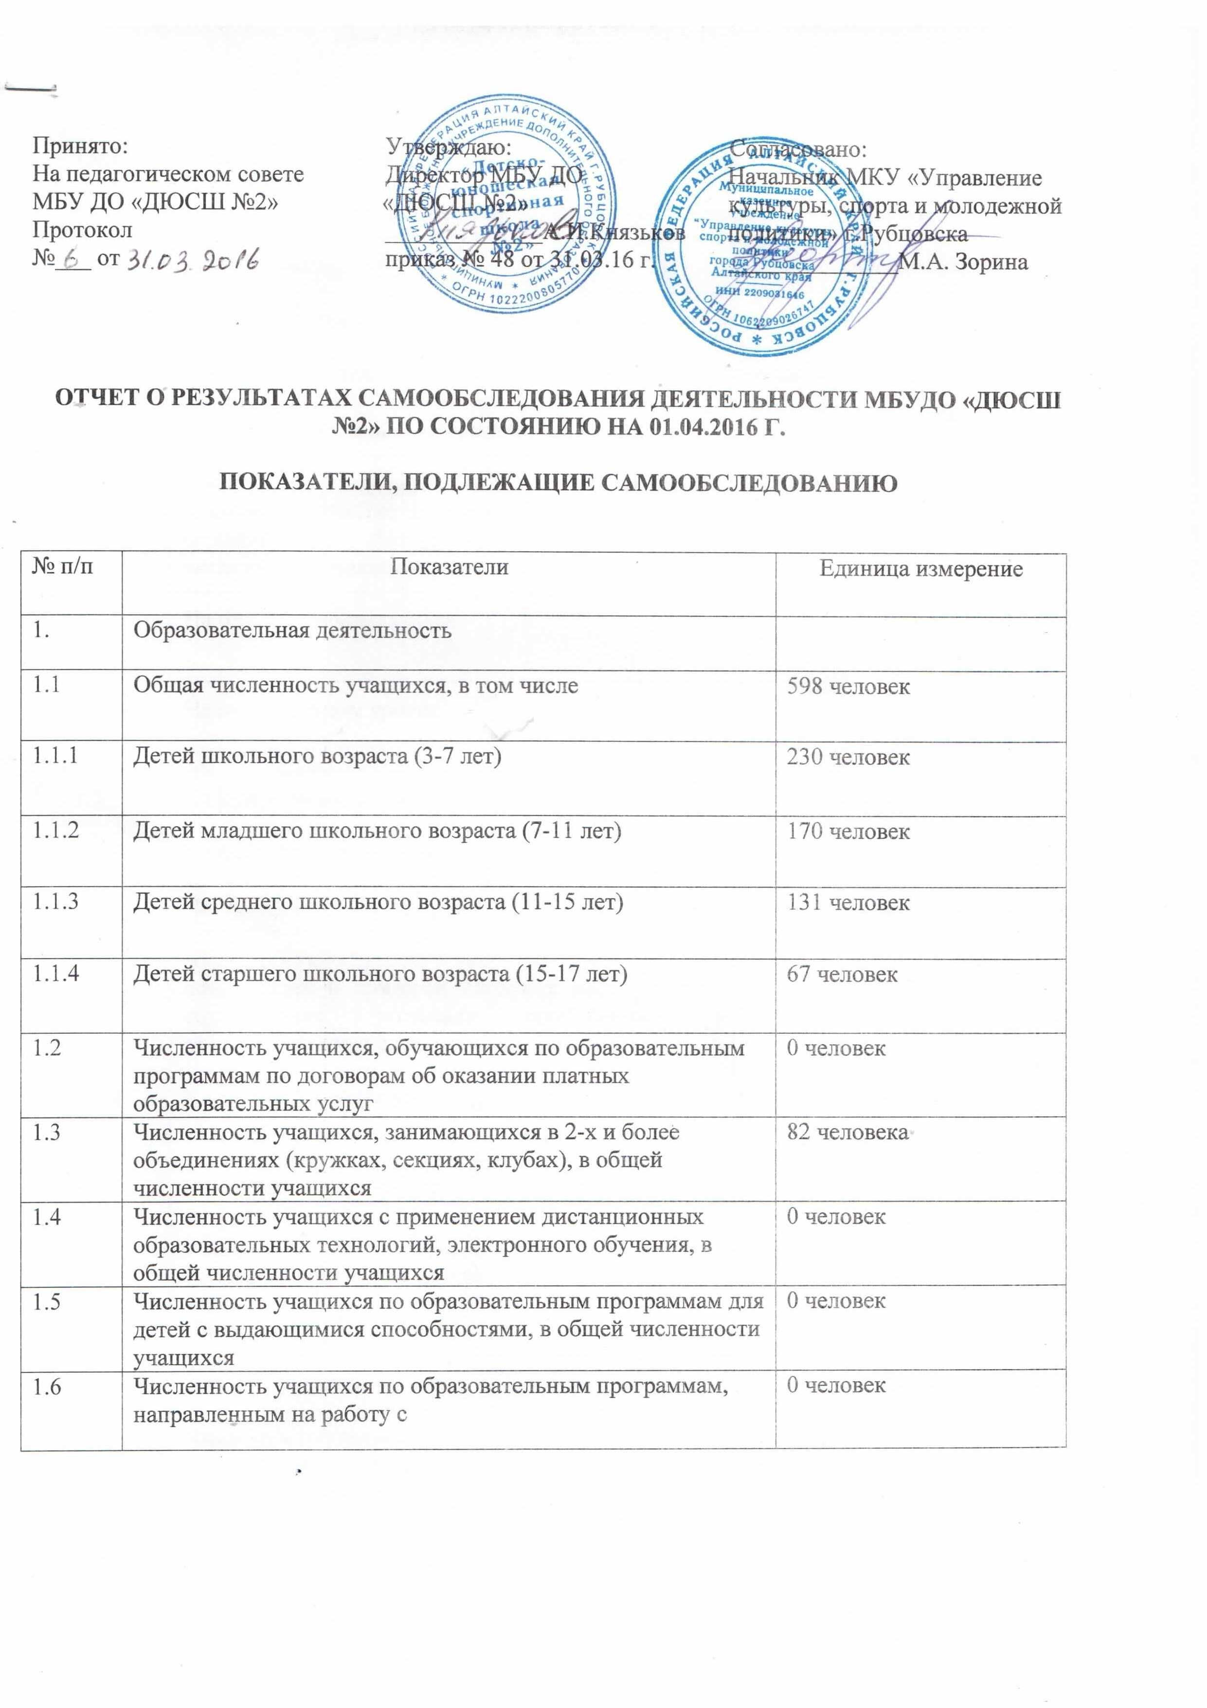

1.6.1 | Учащиеся с ограниченными возможностями здоровья | 0человек/0%
1.6.2 | Дети-сироты, дети, оставшиеся без попечения родителей | 4человека/0%
1.6.3 | Дети-мигранты | 0человек/0%
1.6.4 | Дети, попавшие в трудную жизненную ситуацию | 0человек/0%
1.7 | Численность/удельный вес численности учащихся, занимающихся учебно-исследовательской, проектной деятельностью, в общей численности учащихся | 0человек/0%
1.8 | Численность/удельный вес численности учащихся, принявших участие в массовых мероприятиях (конкурсы, соревнования, фестивали, конференции), в общей численности учащихся, в том числе: | 1505человек/  251%
1.8.1 | На муниципальном уровне | 1213человек/  203%
1.8.2 | На региональном уровне | 72 человека/  12%
1.8.3 | На межрегиональном уровне | 48человек/8%
1.8.4 | На федеральном уровне | 7человек/1%
1.8.5 | На международном уровне | 0человек/0%
1.9 | Численность/удельный вес численности учащихся - победителей и призеров массовых мероприятий (конкурсы, соревнования, фестивали, конференции), в общей численности учащихся, в том числе: | 272 человека/ 45%
1.9.1 | На муниципальном уровне | 214человек/  36%
1.9.2 | На региональном уровне | 40 человек/  7%
1.9.3 | На межрегиональном уровне | 31человек/5%
1.9.4 | На федеральном уровне | 4человека/0,7%
1.9.5 | На международном уровне | 0человек/0%
1.10 | Численность/удельный вес численности учащихся, участвующих в образовательных и социальных проектах, в общей численности учащихся, в том числе: | 0человек/0%
1.10.1 | Муниципального уровня | 0человек/0%
1.10.2 | Регионального уровня | 0человек/0%
1.10.3 | Межрегионального уровня | 0человек/0%
1.10.4 | Федерального уровня | 0человек/0%
1.10.5 | Международного уровня | 0человек/0%
1.11 | Количество массовых мероприятий, проведенных образовательной организацией, в том числе: | 66
1.11.1 | На муниципальном уровне | 10
1.11.2 | На региональном уровне | 48
1.11.3 | На межрегиональном уровне | 8
1.11.4 | На федеральном уровне | 0
1.11.5 | На международном уровне | 0
1.12 | Общая численность педагогических работников | 10
1.13 | Численность/удельный вес численности педагогических работников, имеющих высшее образование, в общей численности педагогических работников | 7 человек/70%
1.14 | Численность/удельный вес численности педагогических работников, имеющих высшее образование педагогической направленности (профиля), в общей численности педагогических работников | 5человек/50%
1.15 | Численность/удельный вес численности педагогических работников, имеющих среднее профессиональное образование, в общей численности педагогических работников | 1человек/10%
1.16 | Численность/удельный вес численности педагогических работников, имеющих среднее профессиональное образование педагогической направленности (профиля), в общей численности педагогических работников | 1человек/10%
1.17 | Численность/удельный вес численности педагогических работников, которым по результатам аттестации присвоена квалификационная категория, в общей численности педагогических работников, в том числе: | 9человек/90%
1.17.1 | Высшая | 1человек/10%
1.17.2 | Первая | 5человек/50%
1.17.3 | Вторая | 4человека/40%
1.18 | Численность/удельный вес численности педагогических работников в общей численности педагогических работников, педагогический стаж работы которых составляет:
1.18.1 | До 5 лет | 3человека/30%
1.18.2 | Свыше 30 лет | 2человека/20%
1.19 | Численность/удельный вес численности педагогических работников в общей численности педагогических работников в возрасте до 30 лет | 2человека/20%
1.20 | Численность/удельный вес численности педагогических работников в общей численности педагогических работников в возрасте от 55 лет | 8человек/80%
1.21 | Численность/удельный вес численности педагогических и административно-хозяйственных работников, прошедших за последние 5 лет повышение квалификации/профессиональную переподготовку по профилю педагогической деятельности или иной осуществляемой в образовательной организации деятельности, в общей численности педагогических и административно-хозяйственных работников | 6человек/60%
1.22 | Численность/удельный вес численности специалистов, обеспечивающих методическую деятельность образовательной организации, в общей численности сотрудников образовательной организации | 1человек/10%
1.23 | Количество публикаций, подготовленных педагогическими работниками образовательной организации:
1.23.1 | За 3 года | 0
1.23.2 | За отчетный период | 0
1.24 | Наличие в организации дополнительного образования системы психолого-педагогической поддержки одаренных детей, иных групп детей, требующих повышенного педагогического внимания | нет
2. | Инфраструктура
2.1 | Количество компьютеров в расчете на одного учащегося | 0
2.2 | Количество помещений для осуществления образовательной деятельности, в том числе: | 2 единицы
2.2.1 | Учебный класс | 0
2.2.2 | Лаборатория | 0
2.2.3 | Мастерская | 0
2.2.4 | Танцевальный класс | 0
2.2.5 | Спортивный зал | 2
2.2.6 | Бассейн | 0
2.3 | Количество помещений для организации досуговой деятельности учащихся, в том числе: | 0
2.3.1 | Актовый зал | 0
2.3.2 | Концертный зал | 0
2.3.3 | Игровое помещение | 0
2.4 | Наличие загородных оздоровительных лагерей, баз отдыха | 0
2.5 | Наличие в образовательной организации системы электронного документооборота | да
2.6 | Наличие читального зала библиотеки, в том числе: | нет
2.6.1 | С обеспечением возможности работы на стационарных компьютерах или использования переносных компьютеров | нет
2.6.2 | С медиатекой | нет
2.6.3 | Оснащенного средствами сканирования и распознавания текстов | нет
2.6.4 | С выходом в Интернет с компьютеров, расположенных в помещении библиотеки | нет
2.6.5 | С контролируемой распечаткой бумажных материалов | нет
2.7 | Численность/удельный вес численности учащихся, которым обеспечена возможность пользоваться широкополосным Интернетом (не менее 2 Мб/с), в общей численности учащихся | 0человек/0%

